桃園市立內壢國民中學 109學年度 第一學期 自然科 補考題庫

一、選擇
- （ ）將紅血球放在哪一種溶液中，可看到雙凹圓盤狀的外形特徵？ (A)飽和食鹽水 (B)生理食鹽水 (C)清水 (D)以上皆可。
- （ ）利用本氏液進行檢測食物是否有葡萄糖的反應時，下列哪一個試管的呈色含有的葡萄糖濃度最高？
(A)紅色 (B)橘色 (C)綠色 (D)藍色。
- （ ）小明將螞蟻標本置於解剖顯微鏡下觀察，得到如附圖的影像。若他想將螞蟻移至視野中央，他應該將螞蟻朝向何處移動？ (A)右上方 (B)右下方 (C)左上方 (D)左下方。
- （ ）具有下列何種特性的標本較適合使用解剖顯微鏡來觀察？ (A)單層表皮細胞 (B)透光的組織薄片
(C)立體的生物標本 (D)水中小生物。
- （ ）下列何種構造和生物體防止水分的散失無關？ (A)杜鵑葉表面的角質層 (B)桑樹莖中的維管束 (C)蛇的鱗片 (D)鍬形蟲的外骨骼。
- （ ）下列何者屬於人體的專一性防禦作用？ (A)消化液的殺菌作用 (B)皮膚的阻隔作用 (C)發炎反應 (D)白血球產生抗體。
- （ ）使用高倍率物鏡觀察玻片標本時，如果視野內的亮度適當，卻仍然看不清楚目標物，應該調整哪一項構造使目標物的影像較清晰？ (A)反光鏡 (B)光圈 (C)粗調節輪 (D)細調節輪。
- （ ）使用複式顯微鏡時，若目標物向右上方離開視野，應該將載玻片移向何方？ (A)右上方 (B)右下方 (C)左上方 (D)左下方。
- （ ）下列何者可以表現出生長、繁殖、感應、代謝等現象？ (A)萌芽的種子 (B)烤雞腿 (C)鑽石 (D)木炭。
- （ ）下列有關礦物質和維生素的敘述，何者正確？
(A)可提供人體所需能量 (B)每天攝取的量需很多，才能維持正常生理作用 (C)鈣和人體的造血功能有關 (D)缺乏維生素A會得夜盲症。
- （ ）人類的小腸是屬於下列哪一種組成層次？
(A)細胞 (B)組織 (C)器官 (D)器官系統。
- （ ）下列何種分子可以藉由擴散作用直接進出細胞？
(A)水 (B)氧氣 (C)二氧化碳 (D)以上皆是。
- （ ）在接尺實驗中，受試者接受環境刺激的受器主要分布於何處？ (A)手部皮膚 (B)手部肌肉 (C)眼 (D)耳。
- （ ）下列何者僅由一個細胞便能完成所有的生命現象？
(A)非生物 (B)任何生物 (C)多細胞生物 (D)單細胞生物。
- （ ）走路時不小心踢到石頭，不經思考而立刻將腳縮回，試問這樣的反應不需要經過下列哪一個部位？ (A)感覺神經元 (B)運動神經元 (C)大腦 (D)脊髓。
- （ ）小玉於野外看到一隻青竹絲，嚇得拔腿就跑，試問此時他體內的激素將發生何種變化？ (A)胰島素增加 (B)升糖素減少 (C)腎上腺素增加 (D)甲狀腺素減少。
- （ ）下列哪些系統和人體恆定性的維持有關？
甲.神經系統；乙.內分泌系統；丙.消化系統；丁.呼吸系統；戊.泌尿系統。
(A)甲 (B)甲乙 (C)丙丁戊 (D)甲乙丙丁戊。
- （ ）使用解剖顯微鏡時，若想要讓兩眼所觀察的視野一致，應該調整解剖顯微鏡上的哪一項構造？ (A)眼距調整器 (B)倍率調整輪 (C)調節輪 (D)光源開關。
- （ ）許多動物對於環境的刺激，會產生趨向或背離的反應，試問這是什麼現象的表現？ (A)趨性 (B)向性 (C)反射 (D)觸發運動。
- （ ）下列何者不屬於植物的向性？
甲.綠豆的莖彎向有光的方向
乙.葡萄的卷鬚攀附支柱向上生長
丙.含羞草的葉經碰觸後閉合
丁.酢漿草的葉到了晚上會下垂。
(A)甲、乙 (B)甲、丁 (C)乙、丙 (D)丙、丁。
- （ ）小藍利用已萌芽的綠豆進行實驗，裝置如附圖。若干小時後由漏斗倒入一杯清水，同時觀察澄清石灰水的變化。下列何者是實驗中倒入清水的目的？ (A)清洗錐形瓶 (B)將瓶內的氣體擠入試管中 (C)促使綠豆生長並快速產生氧氣 (D)促使綠豆生長並快速產生二氧化碳。
- （ ）下列哪個實驗可以證明「人呼出的氣體中含有水分」？ (A)對澄清石灰水呼氣，發現石灰水變混濁 (B)以錐形瓶收集人呼出的氣體，將點燃的火柴伸入瓶內後發現火柴熄滅 (C)對著清水呼氣數分鐘，以石蕊試紙測試水，發現試紙變粉紅色 (D)對乾燥的氯化亞鈷試紙呼氣，發現試紙由藍變粉紅。
- （ ）有關意識作用與反射作用的比較，下列何者正確？
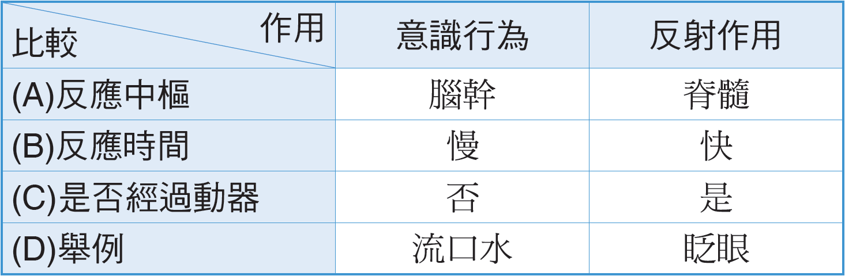
- （ ）木棉在秋冬時葉片落盡，請問這個時候木棉的養分從何處而來？ (A)莖表皮細胞的光合作用 (B)根、莖在夏天儲存的養分 (C)根部吸收土壤中的養分(D)植物本身的呼吸作用。
- （ ）附圖是人體吸氣和呼氣時，胸腔體積的變化情形，其中吸氣和呼氣各為哪一圖示？ (A)甲、乙都是吸氣 (B)甲、乙都是呼氣 (C)甲為吸氣、乙為呼氣 (D)甲為呼氣、乙為吸氣。
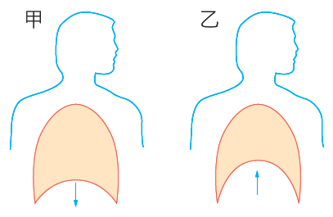
- （ ）關於植物蒸散作用的敘述，下列何者不正確？ (A)韌皮部負責蒸散作用的進行 (B)摘除植物葉片會減緩蒸散作用 (C)蒸散作用有助於根部對水分的吸收 (D)蒸散作用時，水分移動的方向是由下往上運輸。
- （ ）下列何者為小軒所表現出的的生物恆定？ (A)體育課打完籃球，都會喝掉一整罐冰冷的可樂 (B)每到生物課，都會興趣盎然、特別專心 (C)到第四節課時，肚子總是咕嚕、咕嚕地叫 (D)放學時，都會走同一條路回家。
- （ ）人體在運動後休息一段時間，休息前、後呼吸和脈搏次數有何變化？ (A)二者皆加快 (B)呼吸次數加快，脈搏次數減慢 (C)呼吸次數減慢，脈搏次數加快 (D)二者皆減慢。
- （ ）下列有關向日葵的敘述何者正確？ (A)莖內維管束成散生排列 (B)莖內維管束韌皮部靠內側 (C)葉內維管束木質部靠近上表皮側 (D)不具形成層。
- （ ）下列哪一類動物的體內均有調節體溫的控制系統，可以保持體溫恆定？ (A)魚類 (B)兩生類 (C)爬蟲類 (D)哺乳類。
- （ ）人體在劇烈運動後，呼吸、脈搏次數和血壓的變化，對於維持人體生理作用的恆定性有何意義？ (A)加速氧氣的提供和二氧化碳的排出 (B)加速氧氣的提供，減慢二氧化碳的排出 (C)減慢氧氣的提供，加速二氧化碳的排出 (D)減慢氧氣的提供和二氧化碳的排出。
- （ ）人體在運動後呼吸速率會加快，是血液中的什麼因素使呼吸運動加快？ (A)所減少的氧氣 (B)所增加的二氧化碳 (C)所減少的水分 (D)所增加的熱量。
- （ ）在接尺實驗中，受試者體內的神經傳導途徑為何？ (A)受器→感覺神經元→大腦→運動神經元→動器 (B)受器→感覺神經元→脊髓→運動神經元→動器 (C)受器→感覺神經元→大腦→脊髓→運動神經元→動器 (D)受器→感覺神經元→脊髓→大腦→運動神經元→動器。
- （ ）各種疾病與其病因之配對，下列何者正確？ (A)甲狀腺亢進：甲狀腺素分泌過少 (B)巨人症：生長激素分泌過多 (C)糖尿病：升糖素分泌過多 (D)植物人：腦幹受損。
- （ ）供應手臂氧氣養分的血液，是由下列哪一個心臟腔室所擠壓出來的？ (A)左心房 (B)右心房 (C)左心室 (D)右心室。
- （ ）人體分泌的唾液中含有澱粉酶，但卻無法加速纖維素的分解利用，理由為何？ (A)酵素的成分是蛋白質 (B)酵素的活性易受環境的溫度影響 (C)酵素的活性和環境的酸鹼性有關 (D)酵素和作用對象間有專一性。
- （ ）關於植物輸導組織的敘述，下列何者正確？ (A)木質部運送養分 (B)韌皮部運送水分 (C)根向上運送水分 (D)養分均由上而下運送。
- （ ）有關人體血液和淋巴系統的敘述，下列何者正確？ (A)淋巴管中有紅血球可產生抗體 (B)淋巴最後會注入動脈中 (C)血液循環系統主要功能是運輸物質 (D)血管和淋巴管都有瓣膜。
- （ ）下表為植物向性和觸發運動的比較，何項正確？
- （ ）下列有關動脈、靜脈和微血管的比較，何者正確？ (A)靜脈內的血液流速最慢 (B)動脈血的氧濃度皆較大 (C)微血管可收縮產生脈搏 (D)動脈血皆流離心臟，靜脈血皆流向心臟。
- （ ）下列哪種生物可藉擴散作用和細胞質流動，即可完成體內物質的運輸？ (A)芹菜 (B)蚯蚓 (C)蝗蟲 (D)變形蟲。
- （ ）有關不同細胞與其形狀之配對，下列何者正確？
(A)神經細胞：甲 (B)肌肉細胞：乙
(C)血球細胞：丙 (D)口腔皮膜細胞：丁。
- （ ）下列有關肺循環與體循環的敘述，何者錯誤？ (A)肺循環主要是心臟與肺部間的血液循環 (B)肺循環與體循環是同時進行的 (C)兩循環系統在心臟交會 (D)血液循環的動力來自於動脈的搏動。
- （ ）呼吸作用的最重要的生理功能為何？ (A)使生物體獲得氧氣 (B)使生物體能排出二氧化碳 (C)提供生物體所需能量 (D)提供生物體所需養分。
- （ ）有關顯微鏡使用方法的敘述，下列何者正確？ (A)拿取顯微鏡時，僅需以單手緊握住鏡臂即可 (B)觀察樣本時可閉上一眼，僅以單眼觀察即可 (C)使用低倍率鏡時，可轉動調節輪以調整焦距 (D)若光線不足時，可轉換至高倍率鏡以提高亮度。
- （ ）下列有關人體肺的敘述，何者不正確？ (A)位於胸腔內 (B)由肺泡所組成 (C)表面布滿微血管 (D)肌肉可改變體積做呼吸運動。
- （ ）分別測量小軒在運動前和運動後，每分鐘心搏與脈搏次數，結果如右表，請比較下列各數值的大小？
(A)W＝Y (B)Y＜X (C)W＜Z (D)Y＞Z。
- （ ）下列何者不是因為「視覺暫留」所造成的現象？ (A)煙火在空中呈現出絢麗的圖案 (B)卡通影片中的卡通人物表現出可愛的動作 (C)綿綿春雨如細絲般地降落地面 (D)滴入水中的墨汁逐漸均勻散布至整杯水中。

題 庫 解 答

1 | 2 | 3 | 4 | 5 | 6 | 7 | 8 | 9 | 10 | 11 | 12
B | A | B | C | B | D | D | A | A | D | C | D
13 | 14 | 15 | 16 | 17 | 18 | 19 | 20 | 21 | 22 | 23 | 24
C | D | C | C | D | A | A | D | B | D | B | B
25 | 26 | 27 | 28 | 29 | 30 | 31 | 32 | 33 | 34 | 35 | 36
C | A | C | D | C | D | A | B | C | B | C | D
37 | 38 | 39 | 40 | 41 | 42 | 43 | 44 | 45 | 46 | 47 | 48
C | C | C | D | D | C | D | C | C | D | C | D

